ДИТЯЧІ СТРАХИ.
ЯК З НИМИ ВПОРАТИСЯ?!
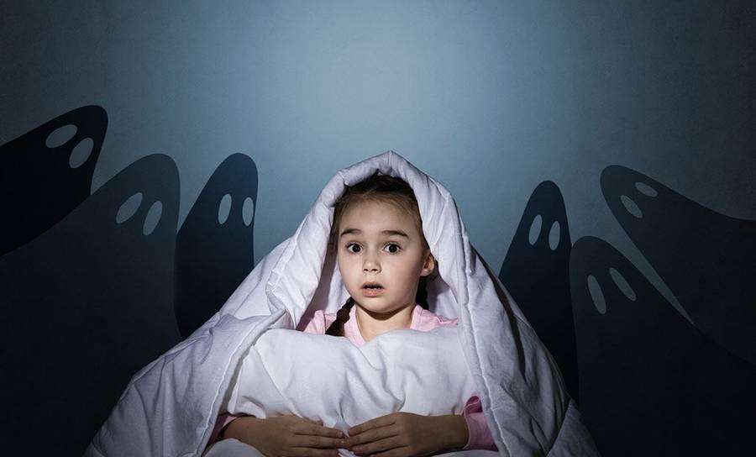

Занепокоєння, тривога, страх - такі ж невід'ємні емоційні прояви нашого психічного життя, як і радість, захоплення, гнів. Деякі страхи мають тимчасовий характер, тому що обумовлені віком. Дитячі страхи, якщо до них правильно ставитися, розуміти причини їх прояву, найчастіше зникають безслідно. Якщо ж вони болісно загострені або, зберігаються тривалий час, то це заслуговує на спеціальну увагу. Зазвичай це свідчить про якесь неблагополуччя, нервове ослаблення дітей, неправильну поведінку батьків, незнання ними психічних і вікових особливостей дитини, наявності у них самих страхів, конфліктних відносин у сім'ї.
Страх також буває реальний і уявний, гострий і хронічний. Наявність стійких страхів говорить про нездатність впоратися зі своїми почуттями, контролювати їх, коли лякаються, замість того щоб діяти, і не можуть зупинити почуття, які «розгулялися». При тривало діючому страху, який призводить до дисбалансу емоційно-вольову сферу і мислення, ставлення оточуючих, сприймається все більш неадекватним чином. Це вже навіювання. Психічні зміни під впливом страху призводять до розвитку соціально-психологічної ізоляції, яку дитині важко витримати.
Важливі моменти профілактики дитячих страхів:
- Не лякайте дитину - ні дядьком, ні вовком, ні лісом - прагнучи виховати його слухняним. Це хибний шлях! Дитині, згідно його психічного розвитку, слід вказувати на реальну небезпеку, але ніколи не залякувати.
- Не соромте дитину за страх, який він відчуває. Глузування над боязкістю дитини можна розцінювати як жорстокість.
- Не залишайте дитину одну в незнайомому для нього оточенні, в ситуації, коли можливі різні несподіванки.
Чого бояться наші діти?
Це залежить від віку дитини.
У рік малюки бояться навколишнього середовища, сторонніх людей, віддалення від матері.
Від 1 до 3 років - темряви, дитині страшно залишатися одному, бувають також інші страхи.
Від 3 до 5 років у дітей зустрічається страх самотності, темряви, замкнутого простору, казкових персонажів (як правило, в цьому віці вони асоціюються з реальними людьми).
Від 5 до 7 років переважають страхи, пов'язані зі стихіями: пожежею, глибиною і т. п., боязнь батьківського покарання, тварин, боязнь страшних снів, втрати батьків, боязнь заразитися якоюсь хворобою.
Поради батькам щодо зниження рівня страхів або тривоги у дітей
1) Пам'ятайте, що дитячі страхи - це серйозна проблема і не треба сприймати їх тільки як «вікові» труднощі.
2) Не іронізуйте, дитина зрозуміє, що захисту чекати немає від кого, і остаточно закриється.
3) Контролюйте та спрямовуйте перегляд дитячих мультфільмів, намагайтеся, щоб діти дивилися передачі з позитивними героями, орієнтовані на добро, тепло.
4) Прагніть до того, щоб в сім'ї була спокійна, доброзичлива атмосфера, уникайте сварок, конфліктів, особливо в присутності дітей.
5) Не залякуйте дитину: «Не будеш спати - покличу вовка» тощо, а більше заохочуйте, хваліть, схвалюють і морально підтримуйте дитину.
6) Малюйте з дитиною страх і все те, чого вона боїться. Тему смерті краще виключити (ця тема опрацьовується тільки з психологом). Можна запропонувати знищити малюнок (намальований страх): порвати або спалити. Не чекайте швидкого результату, страх не зникне відразу.
7) Посмійтеся разом з дитиною. Цей спосіб передбачає наявність бурхливої ​​фантазії у батьків. Якщо ваша дитина боїться, наприклад, грози, постарайтеся придумати якусь історію (обов'язково страшну) з власного дитинства про те, що ви і самі точно так же боялися грози, а потім перестали. Нехай син або дочка посміється з вас. Адже одночасно вони сміються і над своїм страхом, а значить, вже майже перемогли його. Важливо, щоб малюкові було зрозуміло: «У мами або тата були такі ж страхи, а потім вони пройшли, отже, це пройде і у мене».
8) Грайте за ролями. Ігри по ролям хороші тим, що дозволяють моделювати практично будь-яку ситуацію, яка викликає у дитини тривогу, і вирішити її ненав'язливо в грі, формуючи таким чином в свідомості дитини досвід подолання свого страху.
Зупинимося на найбільш поширених дитячих страхах.
Страх темряви
Якщо ваша дитина боїться засипати в темряві або залишатися одна в кімнаті, то ні в якому разі не можна піддавати її «загартовуванню» і замикати одного в темряві, щоб «звикала». У цьому виадуку дитина не тільки не позбудеться свого страху, але отримає ще й новий - страх батьківського гніву або глузування.
Дуже корисним методом для «лікування» страху є казка. Адже саме казка входить в життя дитини з раннього віку, супроводжує протягом усього дошкільного дитинства і залишається з ним на все життя. Слухаючи казку, діти знаходять в чарівних історіях «відлуння» власного життя. Вони прагнуть скористатися прикладом позитивного героя в боротьбі зі своїми страхами і проблемами. Крім того, оповідання та казки вселяють надію на можливість подолання всього негативного.
Також разом з дитиною слід подумати над іншими способами, які допоможуть прогнати страх. Як правило, діти кажуть, що потрібно для цього, наприклад: щоб мама або тато посиділи біля дитини поки він засне, почитали йому, залишали включеним нічник. Покладіть ввечері у дитини його улюблену іграшку-захисника. Днем запропонуйте дитині намалювати страх і придумати і зобразити те, що його переможе.
Страх лікарів і уколів
Існують непрості теми для розмови з дитиною. До них відносяться похід до лікаря, профілактика простудних захворювань, необхідність щеплень і лікувальних процедур тощо. Як правильно розмовляти з дитиною про ці питання?
Працюємо з власною тривогою і страхом
У розмові про профілактику інфекційних захворювань і необхідності щеплень дуже важливо не заразити малюка власними страхами. Для цього, перш за все, дайте собі відповідь на питання: «Як власне я ставлюся до щеплень?
Що я знаю про цю процедуру? Що я знаю про це захворювання?». Якщо ви виявите, що думки щодо запропонованої теми викликають тривогу, хвилювання або страх, - це значить, що перед розмовою з дитиною вам слід визначитися з джерелом своїх власних страхів.
Згадайте, хто і як в дитинстві розповідав вам про щеплення і хворобах, з якими захворюваннями вам довелося зіткнутися, і як йшов процес лікування. Цілком можливо, що пережитий вами в дитинстві страх збунтувався в підсвідомості і продовжує викликати почуття тривоги в дорослому віці. Усвідомлення досвіду допоможе утриматися від його трансляції своїй дитині.
Типовою помилкою батьків, що викликає страх лікарів є обман: «Укол - це не боляче! Ти нічого не відчуєш!». Ми повинні сказати дитині що він відчує, за якою процедурою це буде проходити.
Підвищуємо власну компетентність
У розумінні медичних аспектів щеплення допоможуть професійні журнали та інтернет. Приділіть особливу увагу поширеним міфам і забобонам. Часто вони не мають під собою ніяких наукових обгрунтувань.
Враховуємо вікові особливості
Чим старша дитина, тим більше у нього розвинене розуміння причинно-наслідкових зв'язків. У віці до трьох років малюк не здатний встановлювати зв'язок між своїми дискомфортними відчуттями (нежить, кашель, біль) і поняттям «хвороба». Він розуміє, що йому погано, проте співвіднести причини, які мали місце в минулому, з тим, що він переживає в даний момент, поки не може. Приблизно в п'ять років у дітей формуються навички розуміння причинно-наслідкових зв'язків. В цьому процесі основну роль відіграють пояснення, що надходять від авторитетних дорослих.
Вкладаємо в слова позитивну мотивацію
Для дитини набагато важливіше почути про те, що він може зберегти здоров'я, ніж про те, чому він захворів, тим більше в звинувачувальній формі. Це дозволить сформувати свідому відповідальність за своє самопочуття, а не почуття провини за скоєні помилки і страхом перед вірусами або болем.
Одним з важливих батьківських навичок є вміння позитивного спілкування з дитиною. Тренуємося замінювати розповіді про обмеження, пов'язані з хворобою, позитивними мотивуючими словами про переваги, які відкриваються для здорової людини.

